圖形的迷踪
【小方塊不見了】
校名：鼓山高中(國中部)
指導老師：盧振坤、陳義璋
一、旨趣：利用圖形的旋轉，製造出同樣的圖形，最後像變魔術一樣，中央的小正方形缺口不見了。
二、器材：
1、西卡紙
2、尺
3、剪刀
三、活動過程：
1、四個一樣大小的方塊排成如圖一的形狀，成為一個大正方形，而且中央有一個小正方形的缺口（如圖一）。
2、將這四個方塊每個都旋轉180度，還是成為一個大正方形，但是中央的小正方形缺口不見了（如圖二）。
3、為什麼呢？
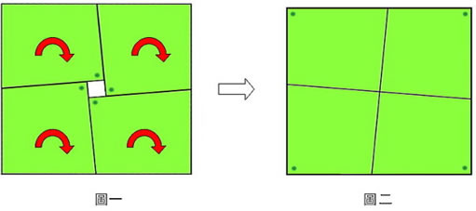
四、原理探討：
由於四個小方塊的大小、角度都一樣，而且每個小方塊都有二個直角(如圖五)。二條斜線（紅色線）交叉於中央點，因此中央點的四條線段長度都一樣（A線段）。大正方形的邊長=B+C，而且A+A（斜邊長）>B+C（邊長）。
每個小方塊旋轉180度後，成為圖六，中央多出一個小正方形空間。此時邊長=A+A，換言之圖六的正方形邊長大於圖五的邊長！這也是為什麼圖六會比圖五多出一個小正方形的空間的原因。
由此可知其實圖一、圖二的大正方形的邊長並不一樣，只是差異很小，肉眼不易察覺。

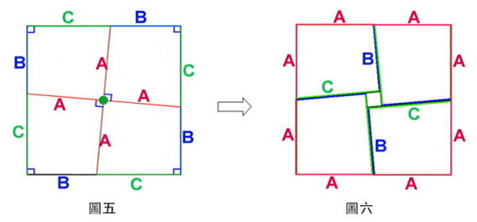

【面積減少了】
校名：鼓山高中(國中部)
指導老師：盧振坤、陳義璋
一、旨趣：利用圖形的排列組合，製造出不同的圖形，結果像變魔術一樣，面積減少了。

二、實驗器材：
1、西卡紙
2、尺
3、剪刀

三、活動過程：
1、由二個一樣大小的方塊及二個一樣大小的三角塊排成一個矩形(如圖七)。
2、將這四個圖塊重新排列組合成一個正方形(如圖八）。
3、求出兩塊圖形的面積，面積不一樣，為什麼了？

四、原理探討：。
圖七是四個小方塊組成5x13的長方形，面積為65。將四個小方塊重新組合成右邊的8x8的正方形圖八，面積成為64！為什麼面積會減少1呢？
由於圖七是由一條對角線及兩條截線分成四個小方塊，其大小、角度都一樣。但是仔細觀察其對角線，其實並不是一條直線(如圖九對角黑色虛線)，而是分成三條對角線段(如圖九紅線、綠線及紫線)連接而成的對角線，當併成方形時因差異不大，肉眼不易察覺出內部空間的改變，但是外觀仍呈現邊長為8的方形，故面積為64，面積減少了1。
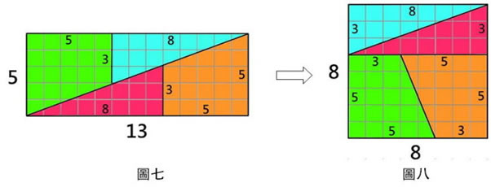

圖九

【矩形的消失】
校名：鼓山高中(國中部)
指導老師：盧振坤、陳義璋
一、旨趣：利用上排圖形左右對調，結果矩形少了一個。

二、實驗器材：
1、西卡紙
2、尺
3、剪刀

三、活動過程：
1、如圖三，數一數有幾個小長方形？總計有：15個小長方形。
2、然後按照虛線，將上半部圖形，左右對調之後（如圖四）。
3、再數一次，總計有幾個小長方形？是不是少了一個，只剩下14個小長方形。
4、怎麼會消失了一個小長方形？
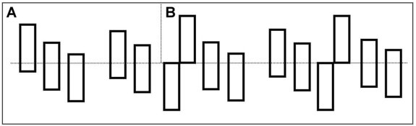

圖三
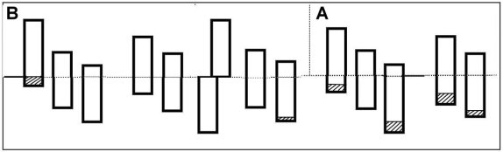

圖四

四、原理探討：。
我們將每個小長方形的長、寬都一樣，如圖三。再依原來步驟對調上半部的左右。可以發現原來15個小長方形少了一個，只剩下14個小長方形（如圖四）。請注意；圖四中每個小長方形的面積，有5個小長方形的面積增加了（斜線部分）。換言之大長方形的總面積並沒有變化，而是發生了重新組合，這就是消失的小長方形的秘密。

